**В следующих задачах найти предельные и условные распределения, предельные и условные мат.ожидания и дисперсии (условие выберите на свое усмотрение), корреляцию и ковариацию компонент, составить ковариационную матрицу.**

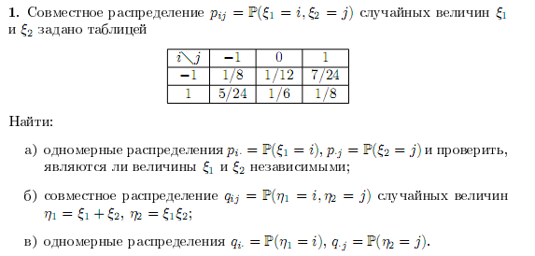

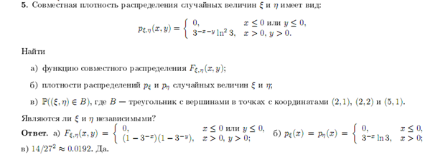

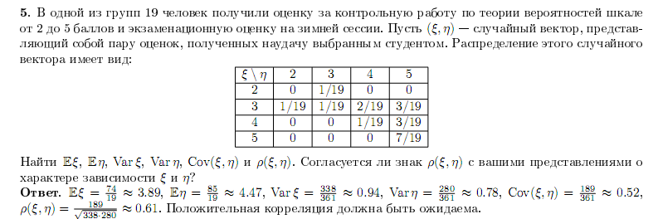

При каких значениях параметров следующие функции будут ф.р. некоторых с.в., найти плотности, мат.ожидание и дисперсию:



При каких значениях параметров следующая функция будет плотностью некоторой с.в., найти ф.р., мат.ожидание и дисперсию:



При каких значениях параметров следующее правило задает закон распределения некоторой с.в., найти мат.ожидание и дисперсию:

